附件1

**2025年浦东新区中小学“学科德育精品课程”建设要求**

一、工作要求

**（一）课程类型**

申报学科德育精品课程的学科要属于**上海市课程计划**范围。课程应积极呼应浦东新区“大思政课”重点试验区建设，紧密结合学生生活实际，深入贯彻党的二十大精神、习近平新时代中国特色社会主义思想及相关重要讲话精神，传承中华优秀传统文化，强化国家意识与思想道德教育等内容。同时，应充分体现“双新”课改导向，在教学设计与实践中有机结合跨学科主题教学、作业分层优化、项目化学习、数字化教学等新理念，切实增强学科德育的时代性与实效性。

**（二）课例要求**

1.在深刻领会习近平总书记新时代中国特色社会主义思想重大意义、丰富内涵、科学体系、实践要求的基础上，结合学科特点和教材内容，较好地完成课堂教学任务，并恰当处理学科知识和习近平总书记思想的融入关系。

2.结合中小学开展“双新”课程改革实践，征集学科德育精品课，具体要落实**“政治认同”“国家意识”“文化自信”“人格养成”**德目要求。课程形式为**学科德育教学课**，小学35分钟，中学40分钟的学科德育精品课。

3.参评的课要能够将学科核心素养有效落实，同时正确引导学生养成正确的情感态度与价值观。

**（三）材料要求**

申报时应提供**教学设计**、**教学反思**和**教学视频录像**。

1.**教学设计**以文字（**Word**文档）形式呈现。教学设计要在充分挖掘课程大纲、教材内容所蕴涵的思想道德教育资源的基础上，适当补充适宜的德育资源，合理化设计。

2.**学科德育教学反思**以文字（**Word**文档）形式呈现。教学反思应重点围绕学科德育的实施过程、成效与思考展开文字总结

3.**教学视频录像（MP4文件）**要呈现出育人目标有机融入到教学过程之中，同时注重教学方式的创新，贴近学生、贴近实际，充分调动学生的积极性。应包括片头片尾、现场教学录像（必须剪辑为一个文件）。其中片头应包含学科、学段、课名、年级、执教教师姓名、学校名称等信息。片尾包括版权单位、摄制单位、摄制时间等信息。片头、片尾时长一共不超过15秒。现场教学录像要保障音质清晰，可以是多机位拍摄视频综合剪辑而成，但应完整记录该堂课的实施情况（小学35分钟，初、高中40分钟）。

为保护教师和学生的合法权益，学校须事先告知参与视频课拍摄的教师和学生有关课程视频可能网上公开等事宜。

若课例涉及跨学科教学或项目化学习，须提交完整的教学设计，跨学科教学视频应体现多位教师的执教过程，突出跨学科特点；可选取代表性环节。提交的视频总时长不超过相应学段课时要求（小学35分钟，初、高中40分钟）。

二、报送要求

**（一）报送材料**

学校根据相关要求，遴选推荐优秀的学科德育课。准备相关材料：

1.教学设计（**Word**文档）1份

2.学科德育教学反思（**Word**文档）1份

3.《2025年浦东新区中小学“学科德育精品课程”推荐表》1份（学校敲章后的**PDF**扫描件，若无学校敲章将取消评比资格）

4.教学录像（含片头片尾的现场教学录像）**MP4**文件1份

**（二）报送方式**

以上1、2、3、4项资料**不要压缩**，放进一个文件夹中**（文件夹命名为“xx学校xx学段xx学科xx教师xx课”）。**

示例如下：

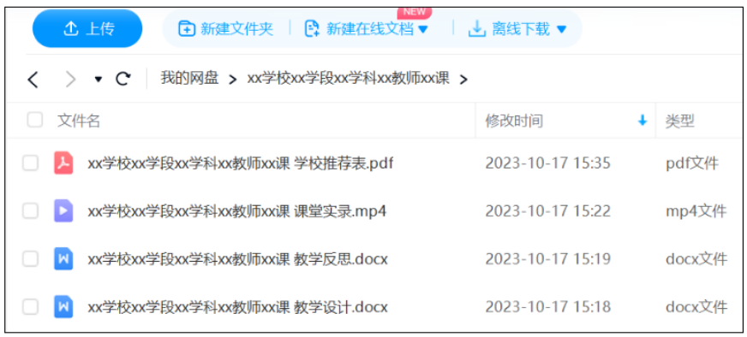

**（三）信息填报**

请将上述含有1、2、3、4项资料的**文件夹**上传至百度网盘，上传成功后点击分享并生成**链接**以及**提取码**（有效期请选择**“永久有效”**）。示例如下：

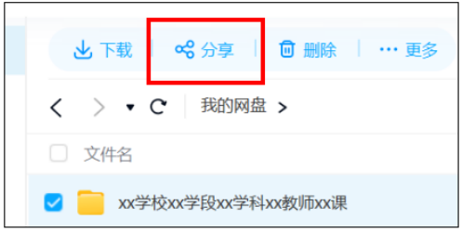

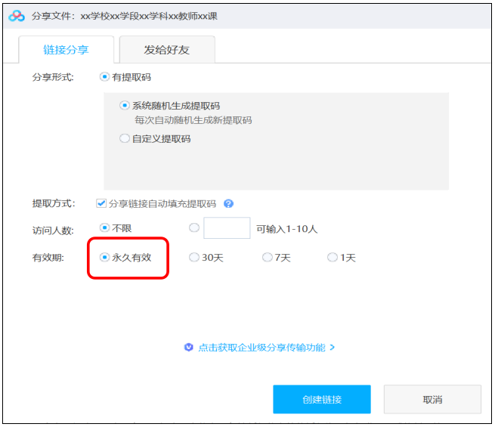

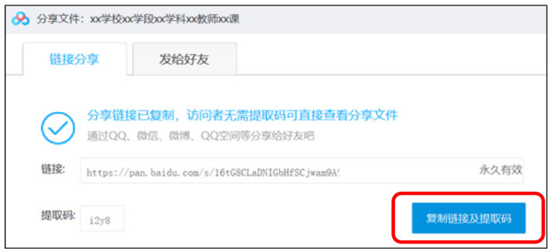

扫描以下二维码，在线填写《2025年浦东新区中小学“学科德育精品课程”建设征集活动报名表》，并提交生成的百度网盘“分享链接”（复制**链接及提取码**），提交问卷后即为报名成功（请老师们填写完整，后续的获奖证书将以您填写的内容为准）。每位报名教师均仅限使用一个课例参评，如重复上交多次，以最新版本为准。



学科德育精品课程报名截止时间：**2025年10月10 日（周五）前，**具体事宜，联系：**王宇老师，58892095。**

三、课程评审

区内组织教学与德育相关专家共同参与学科德育精品课评审工作，并对获奖教师予以表彰。以往**相同教师的同一课程**，参评并获得过全国、上海市、浦东新区“学科德育精品课程”的课例，**不能重复再申报**。**鼓励**以往获奖的教师**再申报新的学科德育精品课程**。

附件1-1

2025年浦东新区中小学

“学科德育精品课程”推荐表

报 送 学 校

学 段 信 息 小学（ ） 初中（ ） 高中（ ）

学 科 名 称

课 程 名 称

所 属 年 级

执 教 教 师

申 报 日 期

备注：推荐表封面中，跨学科课例按课时占比依次填写“学科名称”，可填写多位执教老师，主要负责老师填写在首位，后页填该老师详细信息。

1.执教教师情况

|  |  |  |  |  |  |
| --- | --- | --- | --- | --- | --- |
| 姓 名 |  | 性 别 |  | 年 龄 |  |
| 学 历 |  | 学 位 |  | 电 话 |  |
| 专业技  术职务 |  | 行　政  职　务 |  | 手 机 |  |
| **E-mail** |  | | | | |
| 教学研究  及获奖情况 |  | | | | |

2.参评课堂情况

|  |  |  |  |
| --- | --- | --- | --- |
| 教学主题 |  | 年级 |  |
| 本节课教学内容概述 |  | | |
| 德育目标、学科德育方法概述 |  | | |

3．学校推荐意见

|  |
| --- |
| 单　位（公章）  年 月 日 |

附件1-2

**《xx》教学设计**

**一、教材分析**

（撰写说明：基于教材内容、大纲要求的分析，确定教学中知识技能、过程方法以及德育重点，并对补充的学科德育教学内容简单介绍。）

**二、学情分析**

（撰写说明：根据学生实际情况，描述德育教学的必要性和重要性。）

**三、德育指向**

（撰写说明：落实德目（一级，二级，育德点）基础上，结合教学内容、教学过程对德目做阐述。）

**四、教学重难点**

**五、教学目标**

（撰写说明：“情感态度价值观目标”要适切、清晰、可操作。）

**六、教学过程**

撰写说明：板块化呈现教学环节，教学环节包含学科德育要点时：描述“学科德育设计意图”（结合的知识技能与过程方法、德育目标、学科德育教学方式、预期德育效果等）

**七、作业要求**

（撰写说明：若有德育作业，做相应阐述。）

**八、板书设计**

附件1-3

**教学设计、学科德育教学反思 格式要求**

1. **标题**

1.主标题： 《课例名称》教学设计

《课例名称》教学反思

黑体 三号 加粗

2.如果有副标题

黑体四号 加粗

3.在标题下一行注明学校、姓名，宋体 五号 右对齐

1. **正文**

宋体、小四、1.5倍行距、首行缩进，分级标题请按下图要求。例如：“一、”“（一）”“1.”“(1)”（其中**前三级标题**加粗）

如果有“设计意图”，则用楷体【设计意图】